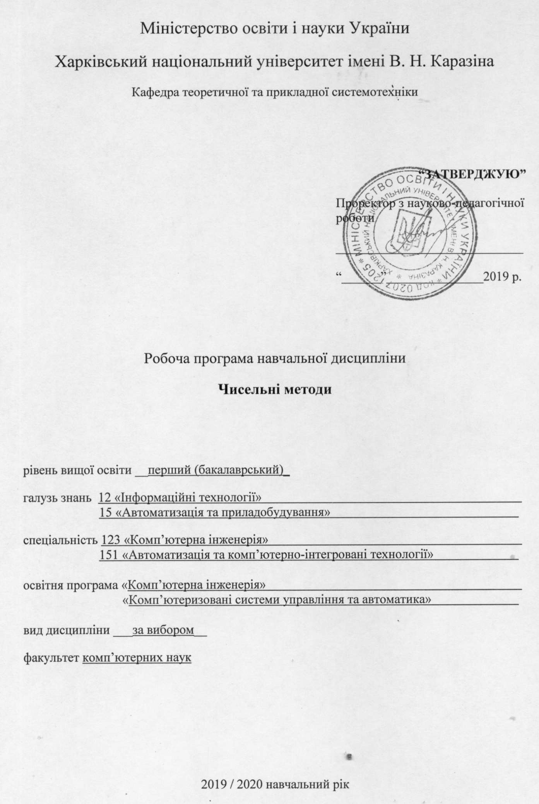

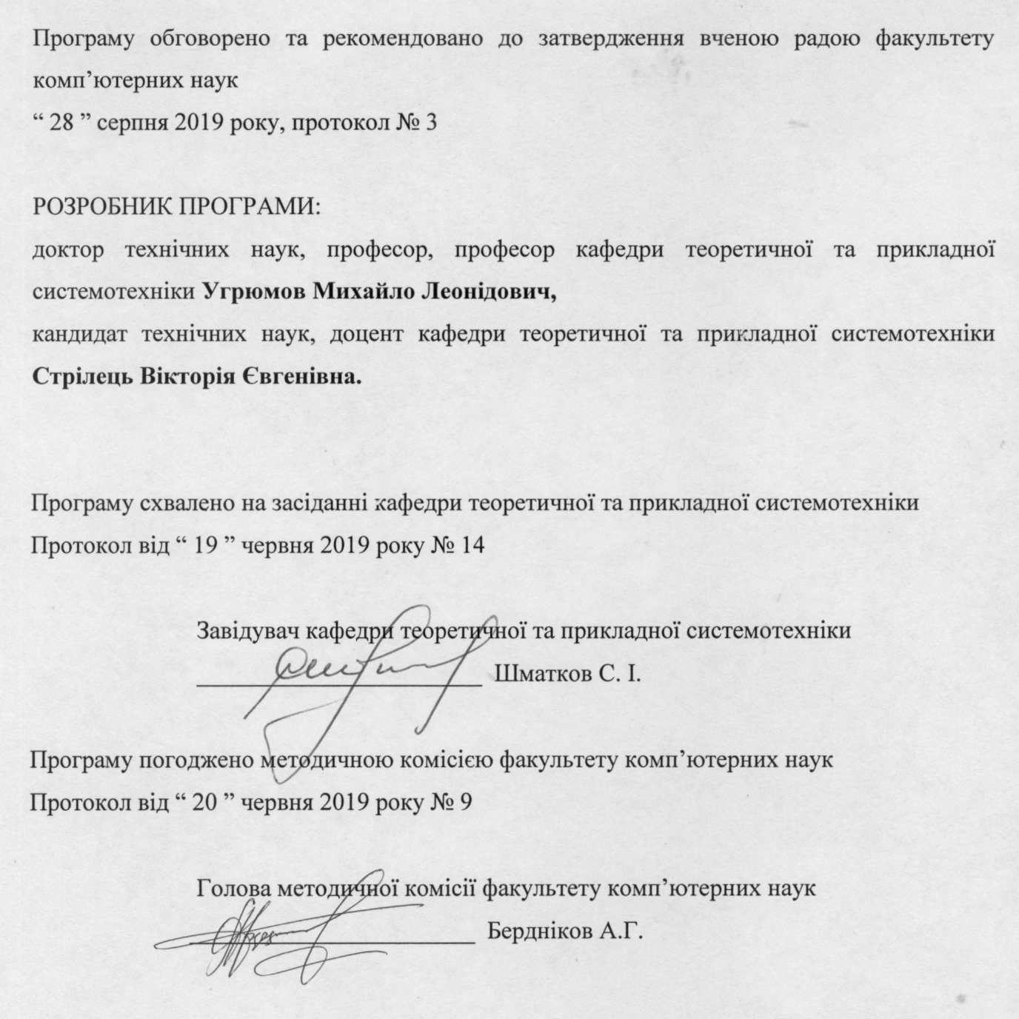

Вступ

Програма навчальної дисципліни «Чисельні методи» розроблена відповідно до освітньо-професійної програми підготовки першого (бакалаврського) рівня спеціальностей 123 «Комп’ютерна інженерія» та 151 «Автоматизація та комп’ютерно-інтегровані технології».

1. Опис навчальної дисципліни
1.1. Метою викладання навчальної дисципліни є: засвоєння студентами основ обчислювальної математики, вироблення навичок по адаптації стандартних алгоритмів до нових – чисельних рішень складних прикладних задач, а також надбання навичок з використання пакетів прикладних програм спеціального призначення – MathCAD, MatLAB для розв’язання задач чисельного обчислення.

1.2. Основними завданнями вивчення навчальної дисципліни є: вивчення методів й алгоритмів чисельного рішення: алгебраїчних і трансцендентних рівнянь, систем лінійних алгебраїчних рівнянь, задач апроксимації, чисельного диференціювання й інтегрування, звичайних диференційних рівнянь і їхніх систем, що не інтегруються в елементарних функціях; та їх програмна реалізація за допомогою пакетів прикладних програм MathCAD, MatLAB.

1.3. Кількість кредитів – 4

1.4. Загальна кількість годин – 120

1.5. Характеристика навчальної дисципліни
За вибором
Денна форма навчання | Заочна (дистанційна) форма навчання
Рік підготовки
3-й | -й
Семестри
6-й | -й
Лекції
32 год. | год.
Практичні, семінарські заняття
0 год. | год.
Лабораторні заняття
32 год. | год.
Самостійна робота
56 год. | год.
Індивідуальні завдання
0 год.

1.6. Відповідно до вимог освітньо-кваліфікаційного рівня підготовки за результатами вивчення дисципліни студенти повинні –
знати:
- особливості побудови математичних моделей;
- чисельні методи рішення алгебраїчних і трансцендентних рівнянь;
- чисельні методи лінійної алгебри;
- методи обробки даних (методи інтерполяції, апроксимації даних, чисельного диференціювання й інтегрування);
- чисельні методи рішення звичайних диференційних рівнянь;
- застосування пакетів MathCAD, MatLAB для рішення інженерних задач;
вміти:
- вирішувати алгебраїчні і трансцендентні рівняння;
- вирішувати системи лінійних алгебраїчних рівнянь;
- вирішувати задачі інтерполяції й апроксимації;
- чисельно диференціювати й інтегрувати;
- чисельно вирішувати звичайні диференційні рівняння і системи звичайних диференційних рівнянь;
- вирішувати задачі чисельного характеру з застосуванням спеціалізованих пакетів MathCAD, MatLAB;
придбати навички:
- складання узагальненого алгоритму рішення поставленої задачі шляхом декомпозиції її на найпростіші на основі спадної і/або висхідної концепцій;
- створення найпростіших програм в інтегрованому середовищі алгоритмічних мов високого рівня (редагування, компіляція, виконання);
- складання алгоритмів рішення алгебраїчних і трансцендентних рівнянь, систем лінійних алгебраїчних рівнянь; задач інтерполяції і апроксимації, чисельного диференціювання і інтегрування; алгоритмів рішення звичайних диференційних рівнянь і систем звичайних диференційних рівнянь; алгоритмів знаходження екстремумів функцій;
- вирішувати задачі чисельного характеру з застосуванням спеціалізованих пакетів MathCAD, MatLAB.
- робити аналіз результату математичних розрахунків.
мати уявлення:
- про роль сучасних методів прикладної математики, математичного моделювання; перспективах розвитку обчислювальної математики;
- про сучасне програмне забезпечення ПЕОМ;
- про основні проблеми розробки програмного забезпечення.

2. Тематичний план навчальної дисципліни

Розділ 1. Чисельні методи розв’язання алгебраїчних рівнянь та систем алгебраїчних рівнянь
Тема 1. Вступ до навчальної дисципліни „Чисельні методи”.
Предмет вивчення і задачі дисципліни „Чисельні методи”. Основні історичні етапи розвитку обчислювальної математики.
Тема 2. Математичне моделювання. Основи теорії похибок.
Особливості побудови математичних моделей. Способи опису: детермінантні моделі, стохастичні моделі. Кількість реалізацій і точність обчислень. Похибки обчислень, алгоритмів, математичних моделей. Абсолютна і відносна похибки. Поширення похибок.
Тема 3. Чисельні методи розв’язання алгебраїчних и трансцендентних рівнянь.
Методи відділення коренів. Методи дихотомії, ітерацій, хорд, дотичних. Комбінований метод. Збіжність методів. Визначення похибки обчислень. Наближене рішення рівнянь методом ітерацій (послідовних наближень). Теорема про збіжність методу.
Тема 4. Чисельні методи лінійної алгебри.
Рішення системи лінійних алгебраїчних рівнянь (СЛАР) методом Гауса. Схема єдиного розподілу. Прямій і зворотний хід. Обчислення визначника матриці методом Гауса. Знаходження зворотної матриці.
Чисельні методи рішення СЛАР із стрічковою матрицею. Метод прогону.
Чисельні методи рішення СЛАР із симетричною матрицею. Метод LU-розкладання.
Ітераційні методи рішення СЛАР. Визначення і види норм матриці. Зведення системи до виду, зручному для ітерацій. Метод простої ітерації (Якобі). Теорема про збіжність методу. Метод Гауса-Зейделя. Теорема про збіжність. Порівняння методів.
Розділ 2. Наближення функцій
Тема 5. Задача інтерполяції функцій.
Постановка задачі інтерполяції та екстраполяції. Побудова інтерполяційного поліному Лагранжа. Приклади використання. Похибка інтерполяційної формули Лагранжа. Кінцеві різниці та їх властивості. Вивід першої та другої інтерполяційної формули Ньютона. Залишкові члени інтерполяційних формул. Центральні різниці. Перша та друга інтерполяційні формули Гауса.
Наближене диференціювання функцій, заданих як таблиця. Оцінка похибки. Зворотна інтерполяційна задача.
Загальний вигляд кубічного сплайну. Побудова кубічного сплайну. Види сплайнів. Вирішення задачі знаходження коефіцієнтів кубічного сплайну за допомогою метода прогону.
Тема 6. Задача апроксимації функцій.
Постановка задачі апроксимації. Метод найменших квадратів. Загальний випадок. Степений базис. Випадок лінійних функцій. Апроксимація табличних даних за допомогою прямої та параболи. Апроксимація і чисельне диференціювання за методом найменших квадратів.
Розділ 3. Чисельне інтегрування та диференціювання
Тема 7. Наближене обчислення інтегралів.
Постановка задачі обчислення інтегралу. Найпростіші квадратурні формули – формули лівих та правих прямокутників. Геометрична інтерпретація. Погрішність формул. Формула середніх прямокутників. Геометрична інтерпретація. Похибка формули середніх прямокутників.
Загальна ідея квадратурних формул. Вивід загального виду квадратурної формули - формула Ньютона-Котеса. Формули прямокутників. Формула трапецій. Формула Симпсона (формула парабол). Геометричний зміст. Залишковий член формули Симпсона. Похибки квадратурних формул.
Тема 8. Методи розв’язання звичайних диференціальних рівнянь (ЗДР), систем звичайних диференціальних рівнянь першого порядку.
Постановка задачі Коши. Рішення ЗДР першого порядку за допомогою рядів Тейлора. Однокрокові методи. Метод Ейлера. Уточнений метод Ейлера. Метод Рунге-Кутта. Методика з'ясування порядку похибки наближеного методу рішення задачі Коши. Геометрична інтерпретація однокрокових методів.
Багатокрокові методи рішення звичайних диференціальних рівнянь. Метод Мілна. Загальна похибка методу Мілна. Метод Адамса. Загальна похибка методу Адамса. Застосування методу Мілна й Адамса.
Рішення систем звичайних диференціальних рівнянь першого порядку. Метод Ейлера. Рішення змішаної крайової задачі для звичайних диференціальних рівнянь вищих порядків. Заміна похідних функцій за допомогою кінцевих різностей. Метод прогонки. Оцінка похибки. Стійкість та збіжність різницевих схем.

3. Структура навчальної дисципліни
Назви розділів і тем | Кількість годин
Назви розділів і тем | Денна форма
Назви розділів і тем | Всього | у тому числі:
Назви розділів і тем |  | Л |  | ПЗ | Лаб. роб. | Інд. | СР
1 | 2 | 3 |  | 4 | 5 | 6 | 7
Розділ 1. Чисельні методи розв’язання алгебраїчних рівнянь та систем алгебраїчних рівнянь
Тема 1. Вступ до навчальної дисципліни „Чисельні методи” | 5 | 2 |  |  | 1 |  |  | 2
Тема 2. Математичне моделювання. Основи теорії похибок. | 6 | 2 |  |  | 1 |  |  | 3
Тема 3. Чисельні методи розв’язання алгебраїчних и трансцендентних рівнянь. | 22 | 6 |  |  | 8 |  |  | 8
Тема 4. Чисельні методи лінійної алгебри | 15 | 4 |  |  | 4 |  |  | 7
Усього за розділом 1 | 48 | 14 |  |  | 14 |  |  | 20
Розділ 2. Наближення функцій
Тема 5. Задача інтерполяції функцій. | 18 | 4 |  |  | 6 |  |  | 8
Тема 6. Задача апроксимації функцій. | 20 | 6 |  |  | 6 |  |  | 8
Контрольна робота за розділами 1,2 | 4 |  |  |  |  |  |  | 4
Усього за розділом 2 | 42 | 10 |  |  | 12 |  |  | 20
Розділ 3. Чисельне інтегрування та диференціювання
Тема 7. Наближене обчислення інтегралів. | 14 |  | 4 |  | 2 |  |  |  | 8
Тема 8. Методи розв’язання звичайних диференціальних рівнянь, систем звичайних диференціальних рівнянь першого порядку. | 16 |  | 4 |  | 4 |  |  |  | 8
Усього за розділом 3 | 40 |  | 8 |  | 6 |  |  |  | 16
Усього годин | 120 |  | 32 |  | 32 |  |  |  | 56

4. Теми лабораторних занять
№ п/п | Назва теми | Кількість годин
1 | Чисельні методи розв’язання алгебраїчних і трансцендентних рівнянь | 6
2 | Методи простої ітерації, комбінований метод розв’язання алгебраїчних і трансцендентних рівнянь | 4
3 | Чисельні методи розв’язання систем лінійних алгебраїчних рівнянь. Метод Гауса | 2
4 | Метод простої ітерації розв’язання систем лінійних алгебраїчних рівнянь. | 2
5 | Інтерполяційні формули Ньютона, Гауса, Лагранжа | 6
6 | Апроксимація за методом найменших квадратів | 6
7 | Чисельне інтегрування. Формули трапецій і Симпсона | 2
8 | Чисельні методи розв’язання звичайних диференційних рівнянь . Метод Рунге – Кутта. | 4
 | Разом | 32

5. Самостійна робота
№  п/п | Назва теми | Кількість годин
1 | Комбінований метод. Визначення похибки обчислень. | 2
2 | Чисельні методи розв’язання систем лінійних алгебраїчних рівнянь із стрічковою матрицею. Метод прогону. | 7
3 | Ітераційні методи рішення систем нелінійних алгебраїчних рівнянь. | 7
4 | Загальний вигляд кубічного сплайну. Побудова кубічного сплайну. Види сплайнів. | 8
5 | Апроксимація даних за допомогою штучних однонаправлених та радіальних нейронних мереж, які навчаються. | 8
6 | Найпростіші квадратурні формули. Похибки квадратурних формул | 8
7 | Багатокрокові методи рішення звичайних диференціальних рівнянь. Метод Мілна. Метод Адамса. | 8
8 | Використання вбудованих функцій пакету MathCAD для розв’язання найпростіших задач чисельними методами. | 2
9 | Розв’язання основних задач математичного аналізу в пакеті MatLAB | 2
10 | Підготовка до підсумкової контрольної роботи | 4
 | Разом | 56

6. Індивідуальні завдання
Індивідуальне завдання пов'язане із застосуванням чисельних методів для розв’язання математичних задач.
Індивідуальне завдання виконується у вигляді 1 контрольної роботи.

7. Методи контролю

Контроль роботи студентів при вивченні дисципліни і засвоєння ними навчального матеріалу здійснюється на лабораторних зайняттях шляхом проведення поточних та контрольних опитувань і захисту звітів із лабораторних робіт. Підсумковий контроль здійснюється при виконанні 1 контрольної роботи і на заліку.
Студенти, що не захистили впродовж семестру контрольну роботу, а також не представили і не захистили звіти з лабораторних робіт, до заліку не допускаються.
Заліковий квиток містить два теоретичних і одне практичне питання. Максимальна кількість балів за відповіді на кожне теоретичне питання складає по 12 балів, на практичне питання - 16 балів. Проведення поточного контролю, письмового модульного контролю, фінальний контроль у вигляді заліку та іспиту.

8. Схема нарахування балів
Поточний контроль, самостійна робота, індивідуальні завдання |  |  |  |  |  |  |  |  | Екзаменаційна, залікова робота | Сума
Розділ 1 |  | Розділ 2 |  | Розділ 3 |  | Контрольні роботи, передбачена навчальним планом | Індивідуальне завдання | Разом | Екзаменаційна, залікова робота | Сума
Т1, Т2, Т3 | Т4 | Т5 | Т6 | Т7 | Т8 | КР1
12 | 13 | 7 | 6 | 6 | 6 | 10 |  | 60 | 40 | 100
Т1, Т2 ... – теми розділів.
За темами Т1, Т2, Т3 студент отримує 12 балів за виконання лабораторних робіт 1, 2.
За темою Т4 студент отримує 13 балів за виконання лабораторних робіт 3, 4.
За темою Т5 студент отримує 7 балів за виконання лабораторної роботи 5.
За темою Т6 студент отримує 6 балів за виконання лабораторної роботи 6.
За темою Т7 студент отримує 6 балів за виконання лабораторної роботи 7.
За темою Т8 студент отримує 6 балів за виконання лабораторної роботи 8.
КР1 – контрольна робота.

Критерії оцінювання знань студентів за лабораторні роботи
Вимоги | Кількість балів
▪ Завдання відзначається повнотою виконання без допомоги викладача.  ▪ Визначає рівень поінформованості, потрібний для прийняття рішень. Вибирає інформаційні джерела,.  ▪ Робить висновки і приймає рішення у ситуації невизначеності. Володіє уміннями творчо-пошукової діяльності. | 5
▪ Завдання – повні, з деякими огріхами, виконані без допомоги викладача.  ▪ Планує інформаційний пошук; володіє способами систематизації інформації;  ▪ Робить висновки і приймає рішення у ситуації невизначеності. Володіє уміннями творчо-пошукової діяльності. | 4
▪ Завдання відзначається неповнотою виконання без допомоги викладача.  ▪ Студент може зіставити, узагальнити, систематизувати інформацію під керівництвом викладача; вільно застосовує вивчений матеріал у стандартних ситуаціях. | 3
▪ Завдання відзначається неповнотою виконання за консультацією викладача.  ▪ Застосовує запропонований викладачем спосіб отримання інформації, має фрагментарні навички в роботі з підручником, науковими джерелами;  ▪ Вибирає відомі способи дій для виконання фахових методичних завдань. | 2
Завдання відзначається фрагментарністю виконання за консультацією викладача або під його керівництвом. | 1

Критерії оцінювання знань студентів за контрольні роботи
Вимоги | Кількість балів
Повнота виконання завдання повна, студент здатен формулювати закони та закономірності, структурувати судження, умовиводи, доводи, описи. | 8-10
Повнота виконання завдання повна, студент здатен формулювати операції, правила, алгоритми, правила визначення понять. | 5-7
Повнота виконання завдання елементарна, студент здатен вибирати відомі способи дій для виконання фахових завдань. | 3-5
Повнота виконання завдання фрагментарна. | 1-2

Критерії оцінювання залікових робіт студентів
Вимоги | Кількість балів
Показані всебічні систематичні знання та розуміння навчального матеріалу; безпомилково виконані завдання. | 35-40
Показані повні знання навчального матеріалу; помилки, якщо вони є, не носять принципового характеру. | 30-35
Показано повне знання необхідного навчального матеріалу, але допущені помилки. | 20-30
Показано повне знання необхідного навчального матеріалу, але допущені суттєві помилки | 10-20
Показано недосконале знання навчального матеріалу, допущені суттєві помилки. | 5-10
Показано недосконале знання навчального матеріалу, допущені суттєві помилки, які носять принциповий характер; обсяг знань не дозволяє засвоїти предмет. | 1-5

Шкала оцінювання
Сума балів за всі види навчальної діяльності протягом семестру | Оцінка
 | для чотирирівневої шкали оцінювання | для дворівневої шкали оцінювання
90 – 100 | відмінно | зараховано
70-89 | добре | зараховано
50-69 | задовільно | зараховано
1-49 | незадовільно | не зараховано

9. Рекомендована література

Основна література
- Турчак Л.И. Основы численных методов: Учеб. пособие. – М.: Наука, Гл. ред. физ. – мат. лит., 1987.- 320 c.
- Самарский А.А. Введение в численные методы: Учеб. пособие для вузов. – М.: Наука, Гл. ред. физ. – мат. лит., 1987.– 288 c.
- Бахвалов Н.С., Жидков Н.П., Кобельков Г.Н. Численные методы: Учеб. пособие. – М.: Наука, Гл. ред. физ. – мат. лит., 1987. – 600 c.
- Самарский А.А., Гулин А.В. Численные методы. – М.: Наука, Гл. ред. физ. – мат. лит., 1989.-432 c.
- Мудров А.Е. Численные методы для ПЭВМ на языках Бейсик, Фортран и Паскаль. – Томск: МП «РАСКО», 1991. – 272 с.
- Численные методы / Н.И. Данилина, Н.С. Дубровская, О.П. Кваша и др.- М.: Высш. школа, 1976.- 368 с.
- Михайленко С.В. Численные методы: Учебное пособие по курсу "Прикладная и вычислительная математика". - Харьков : ХАИ им. Н.Е. Жуковского, 1978.-126 c.
- Інформатика для інженерів / О.Ю.Соколов, І.Т. Зарецька, Г.М. Жолткевич, О.В. Ярова – Харків: Факт, 2005. - 423 с.
- Яловкин Б.Д. Математические методы решения задач оптимизации: Конспект лекций. – Харьков: ХАИ им. Н. Е. Жуковского, 1978.-118 c.
- Яловкин Б.Д. Математические методы оптимизации и исследование операций: Учебное пособие. – Харьков: ХАИ им. Н. Е. Жуковского, 1985.-120 c.
- Михайленко С.В. Прикладная математика: Лабораторный практикум по численным методам. – Харьков: ХАИ им. Н. Е. Жуковского,1992.-102 c.
- Михайленко С.В., Черноштан Л.И. Численные методы: Учебное пособие по лабораторному практикуму. - Харьков: ХАИ им. Н. Е. Жуковского, 1984.-127 c.
- Кобрин В.Н., Скоб Ю.А., Угрюмов М.Л. Решение инженерных задач экологии средствами прикладных пакетов Excel, MathCad, Delphi, Visual C++. – Учеб. пособие по лаб. практикуму.– Харьков: Нац. аэрокосм. ун-т «Харьк. авиац. ин-т», 2007. – 109 с.

Допоміжна література
- Путятин Е.П., Смагин Д.М., Степанов В.П. ТурбоПаскаль в курсе высшей математики: Учебное пособие. - Харьков: Каравелла,1997. – 352 c.
- Очков В.Ф. Mathcad 7 Pro для студентов и инженеров. -М.: Компьютерпресс, 1998. - 384c.
- Потемкин В.Г. Система MatLab: Справочное пособие. - М.: Диалог МИФИ, 1997. – 350 c.

